«Современные формы работы с детьми старшего дошкольного возраста по патриотическому воспитанию».
Из опыта работы воспитателя муниципального дошкольного образовательного бюджетного учреждения
«Детский сад общеразвивающего вида № 5»
г. Дальнегорска с. Краснореченский Седышевой Н. В.

В современных условиях патриотическое воспитание детей старшего дошкольного возраста является одним из приоритетных направлений работы педагога.
Стратегия развития воспитания в Российской Федерации на период до 2025 года, утверждённая распоряжением Правительства РФ от 29.05.2015 №996-р говорит о формировании у детей патриотизма, чувства гордости за свою Родину, готовность к защите интересов Отечества, ответственность за будущее России. С 2023года в Российском образовании сделан особый акцент на патриотическом воспитании. Это стимулирует нас воспитателей искать не просто формальные, а по - настоящему эффективные и искренние способы донесения истинных ценностей до детей. Не просто сообщать факты, а вызывать эмоциональный отклик, чувство гордости, восхищения и личной сопричастности к прошлому, настоящему и будущему нашей Родины.
Поэтому начиная работу в данном направлении, определила для себя цель: формирование у детей старшей группы основ патриотизма через воспитание любви и гордости к Родине с использованием современных технологий и интерактивных методик, обеспечивающих эмоциональное и познавательное вовлечение дошкольников.
Изучив и проанализировав современные методики и технологии, пришла к выводу, что наиболее эффективными и интересными для работы с детьми являются: квест – игра, ИКТ технология; технология проектной деятельность, тематические акции; музейная технология.
Квест-игра – это современная форма образовательной технологии в детском саду, которая создаёт благоприятные условия для активизации у детей интереса к познавательной деятельности. Суть квест-игры заключается в наличии определенного задания, требующего поиска – будь то артефакт, ключ к разгадке или сообщение – для продвижения вперед. Участнику необходимо задействовать логическое мышление для решения головоломок, проявить находчивость и навыки, чтобы успешно выполнить задачу и продолжить игру. Были проведены квест игры:
«Мой любимый Приморский край», «Россия – Родина моя»», «Путешествие по селу Краснореченский», «Русские – народные сказки».

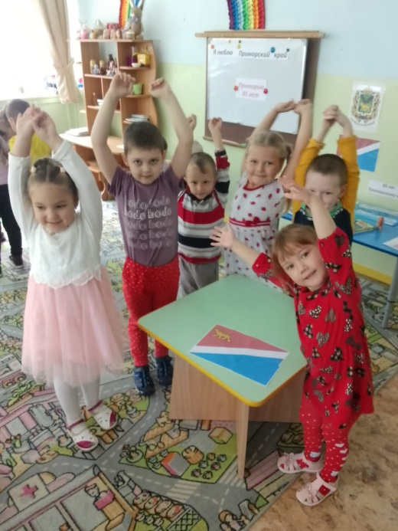
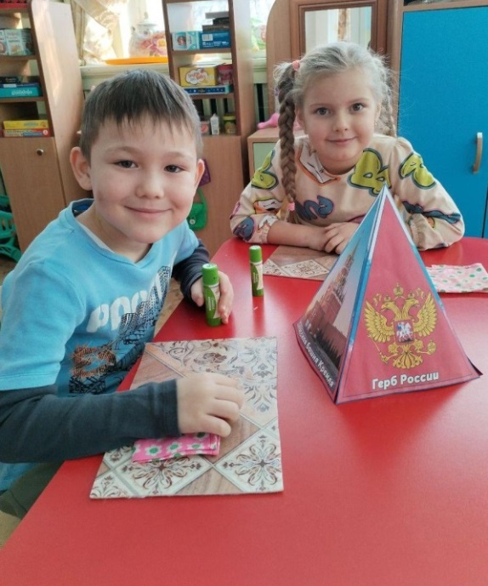

Особый интерес у моих воспитанников вызвала квест – игра «Путешествие по селу Краснореченский». Интерес дошкольников проявился уже на этапе подготовки квеста: ребята посетили сельскую библиотеку, изучили архивные материалы, встретились и побеседовали со старожилами села, узнали об истории создания рабочего поселка. В группе была организованна выставка экспонатов рудных металлов, которые добывали на руднике «Приморский». На следующем этапе ребята приняли участие в составлении и оформлении карт-схем маршрута по станциям. Ребята уверенно прошли по всем станциям: «Историческая», «Природа родного села», «Известные люди села Краснореченский». На последней станции «Героической» дошколята узнали о подвиге летчика Николая Францевича Гастелло в честь которого названа улица села. Таким образом, в процессе прохождения квеста ребята показали не только свои знания, но и смогли почувствовать гордость, и чувство сопричастности к подвигу героя.
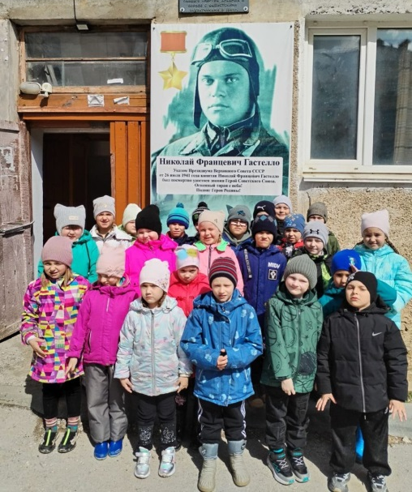

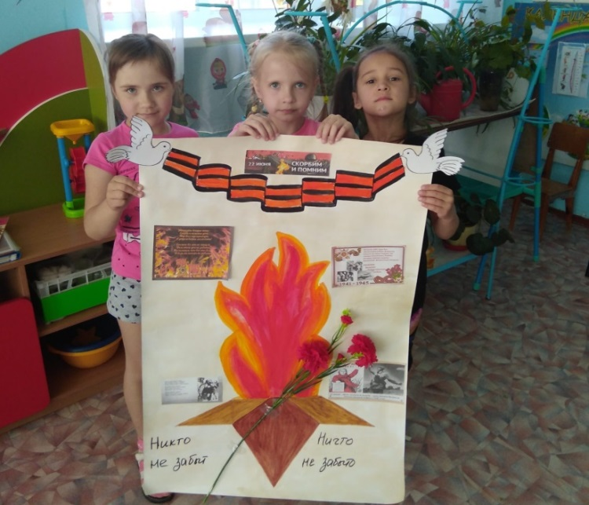
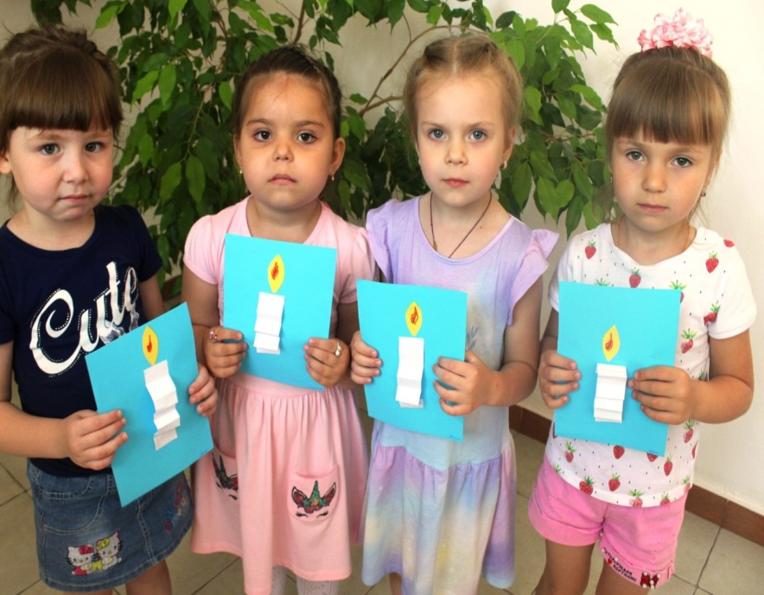
Метод проектов актуален и очень эффективен. Участие в проекте даёт ребёнку возможность экспериментировать, проявлять любознательность, активность и интерес к окружающему миру, взаимодействовать с другими детьми и взрослыми, почувствовать себя самостоятельным. В процессе работы над проектом дети могут узнавать о важности патриотизма, о традициях и символах своей страны, о национальных героях и событиях. Они могут осознать свою роль в обществе и понять, что каждый из них может внести вклад в развитие и процветание своей страны. Мною разработаны и проведены проекты: «22 июня – день памяти и скорби», «День государственного герба Российской федерации», «Георгиевская лента», «Моя семья».
При формировании у воспитанников старшей возраста основ патриотизма большой внимание уделяю организации и проведению тематических акций. Участие дошколят в акциях воспитывают уважение к истории, гордость за свою страну, чувство сопричастности к общему делу. Через акции дети усваивают такие понятия, как доброта, взаимопомощь, забота о природе, уважение к старшим Вовлечение родителей укрепляют связи семьи и сада, родители становятся активными участниками образовательного процесса, а не сторонними наблюдателями, создается единое воспитательное пространство. При подготовке детей к акциям создается благоприятный климат в группе. Совместная подготовка сплачивает детский коллектив, формирует положительный эмоциональный фон, создает атмосферу праздника, радости, ожидания чего-то нового и интересного. Развивается творческая инициатива, дети учатся предлагать идеи, брать на себя ответственность за часть общего проекта.

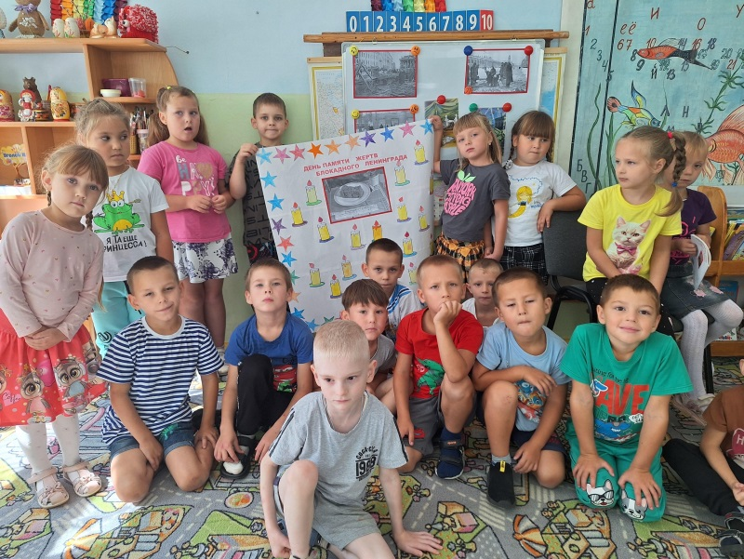
В течение учебного года ребята и родителя стали участниками множества акций: «Покормите птиц зимой», «Бессмертный полк», «Эколята – защитники природы», «Чистый парк», «Поможем братьям нашим меньшим», «Свеча памяти», «Георгиевская ленточка».

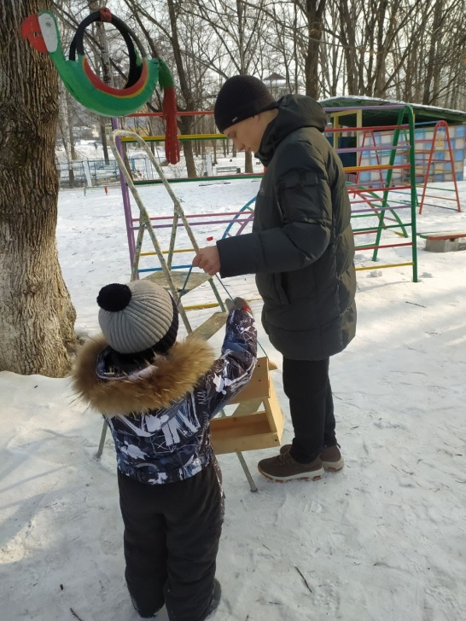

Очень познавательно и эмоционально прошла акция «Георгиевская ленточка». Главная цель акции: «стремление, во что бы то ни стало не дать забыть новым поколениям, кто и какой ценой одержал победу в самой страшной войне прошлого века, чьими наследниками мы остаёмся, чем и кем должны гордиться, о ком помнить»; формировать бережное отношение к Великой памяти народа, высокое чувство патриотизма. Дети с эмоциональным подъемом раздавали жителям родного села Георгиевские ленточки. Рассказывали, откуда повелась такая традиция, об истории ее возникновения.
Важно отметить, что все, к кому обращались наши дети, с удовольствием отзывались на эту инициативу, благодарили и уходили с улыбкой. Мы решили сделать традицией проведение акции «Георгиевская ленточка».
Используя такую форму работы, я убедилась, тематические акции в детском саду — это обучение через действие и проживание. В отличие от отдельного занятия, акция — это целостный, комплексный проект, который погружает ребенка в тему полностью, затрагивая все органы чувств и все стороны личности. Она превращает абстрактные знания и ценности в конкретный, осязаемый опыт, который остается с ребенком на долгие годы.

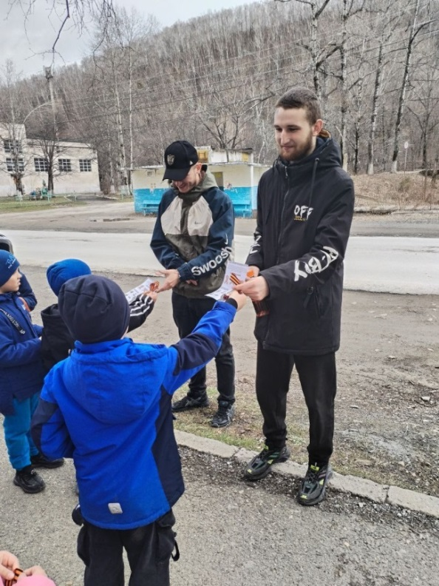
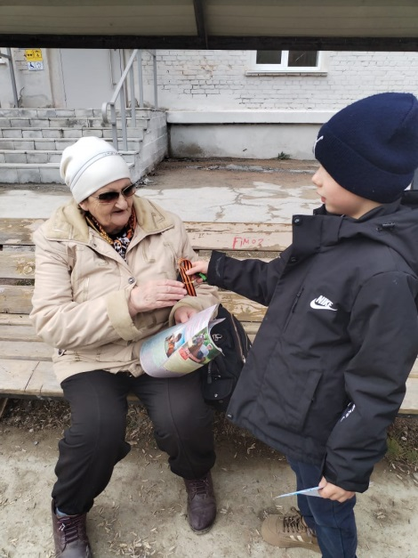

Решить ряд задач патриотического воспитания помогает мне музейная педагогика. Важная особенность мини – музеев, участие в их создании детей и родителей. Дети нашей группы чувствуют свою причастность. Участвуют в обсуждении тематики, приносят из дома экспонаты. В настоящих музеях трогать руками ничего нельзя, а вот в мини-музеях не только можно, но и нужно брать в руки и рассматривать. В обычном музее ребенок лишь созерцатель, а здесь он – соавтор, творец экспозиции. Мои воспитанники приобретают опыт личного соприкосновения с реальностью истории и культуры через предметный мир. Мною используются вариации музейной педагогики: «День Победы», «Приморский край», «День снятия блокады Ленинграда», «Военная техника», «Русская народная изба».
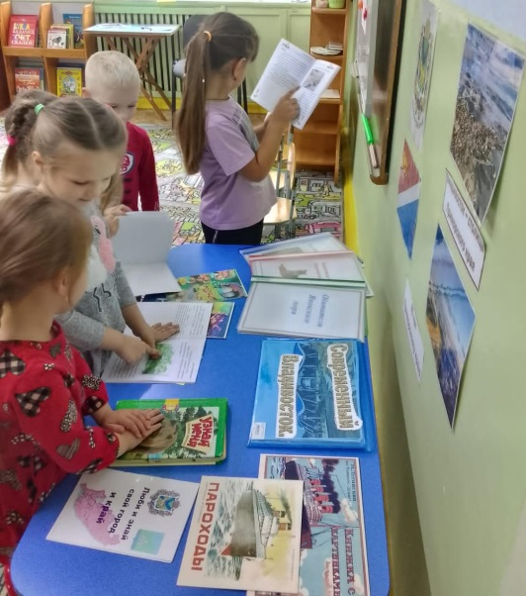
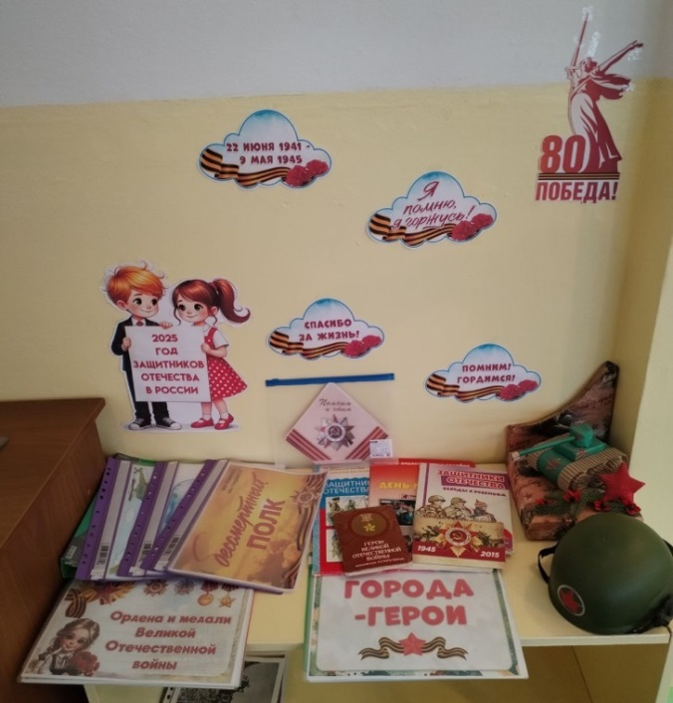

Самым запоминающимся событием стало участие нашей группы в муниципальном конкурсе «Песни и строя» в апреле 2025г. Конкурс был приурочен к 80 –летию Великой победы. От родителей поступило предложение выступать в конкурсной программе в форме «Орлята России», и хотя нашим ребятам еще не исполнилось семь лет, они самостоятельно стали узнавать, кто такие «Орлята России». Для этого был организован общий сбор воспитанников нашей группы и учеников МОБУСОШ № 5, представителей «Движение первых». Школьники рассказали дошколятам, что «Орлята России» это детское общественное движение, которое занимается полезными и добрыми делами: уважают старших, участвуют в природоохранных акциях, выполняют волонтерские задания, бескорыстно помогают пожилым людям. На сборе было принято общее решение - команду детского сада возглавит представитель Юнармии МОБУСОШ №5. В процессе подготовки ребята научились ходить строем, выполнять строевые команды, выучили патриотическую песню.
В результате дошколята не просто заняли первое место, они стали настоящей дружной командой, в которой каждый приходил на выручку другу. Ребята испытали чувство гордости за свой детский сад, за свою победу!
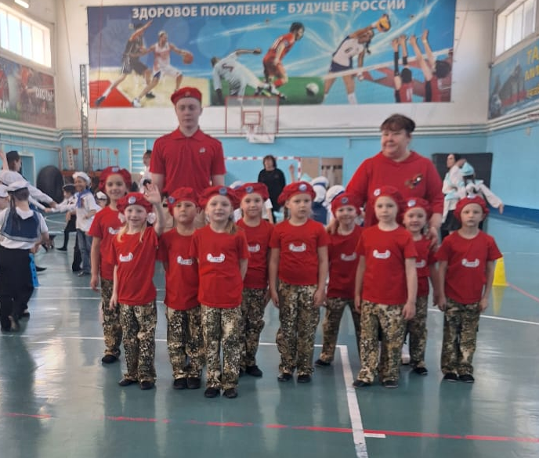

Таким образом, использование современных технологий в патриотическом воспитании дошкольников создает необходимые условия для того, чтобы каждый ребёнок вырос талантливым, умным, добрым, мог жить и трудиться в новом обществе. Благодаря систематической, целенаправленной работе дети приобщаются к тому, что поможет им стать людьми ответственными, с активной жизненной позицией, чувствующими причастность к родному краю, его истории, традициям, уважающими Отечество, достижения своего народа, любящими свою семью, готовыми к выполнению своих гражданских обязанностей. То, что мы вложим в наших детей сегодня, завтра даст соответствующие результаты. В этом заключается государственный подход каждого педагога в деле патриотического воспитания подрастающего поколения.

